Weapon Trail武器拖尾效果

(2018.7.19)

在一些格斗、动作游戏里面，例如Devil May Cry、战神、真三国无双，可能会有一些近战武器的拖尾效果，如下图

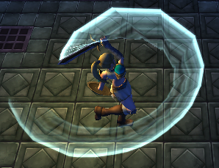

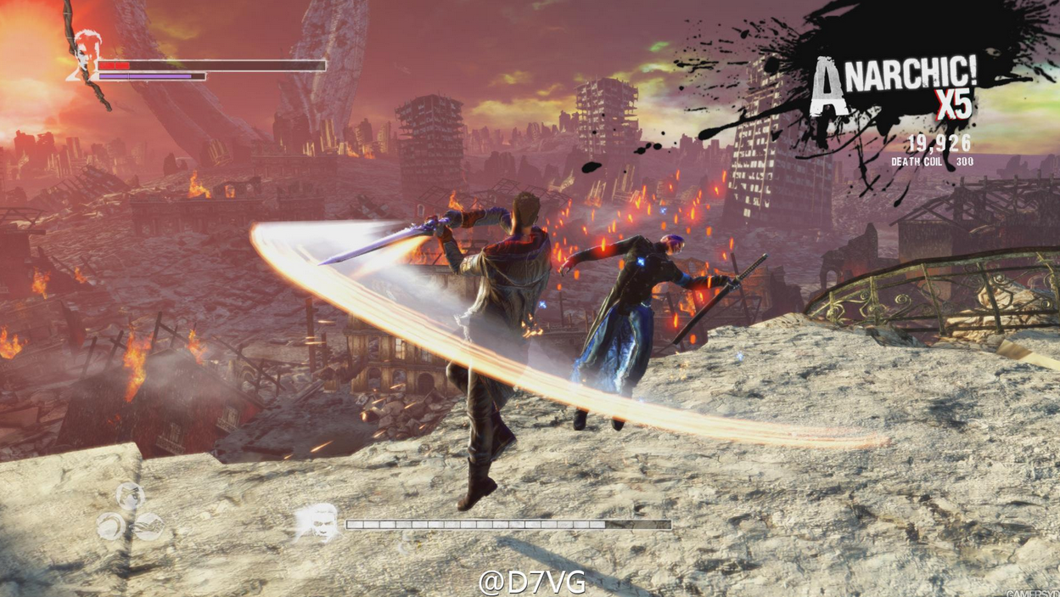

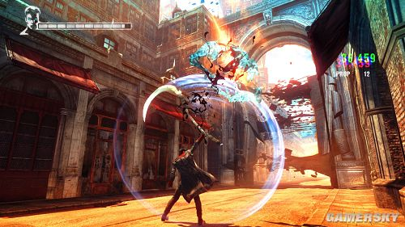

在网上随便参考了一下一些blog，感觉比较typical的实现就是生成一串连续的Quad，quad sequence的轨迹是沿着物体的运动轨迹的。（其实也可以只记下剑的多帧位置点，然后生成alpha blending是additive的粒子。但暂时(2018.7.19)还是考虑生成quad吧，考虑到近战武器的一般都是一长条的，所以我们设计的时候应该有下面的要点：

1. 记录下武器在多帧时候的**线段**
2. 这一堆线段感觉可以是一个链表/vector（都行）
3. **每两条线段最少可以生成两个三角形（不一定是quad），其实也可以考虑在四个点里面插插值生成更多顶点让拖尾的geometry更加平滑**。考虑到这个，其实三角形就可以在Geometry Shader里面生成了（给cbuffer传入一定长的数组，emmm shader端就不能动态改变线段数量了噢，这应该是要），而不是在CPU端update vertex/index buffer了吧。
4. **究竟是每个“quad“的uv就覆盖[0,0]-[1,1]，还是整个quad sequence的u坐标从头到尾渐变到0-1呢？(2018.7.19)**感觉是u坐标[0,1]覆盖整条拖尾比较舒服，这样子就可以customize整个拖尾的贴图了。